МОУ ЛИЦЕЙ №7

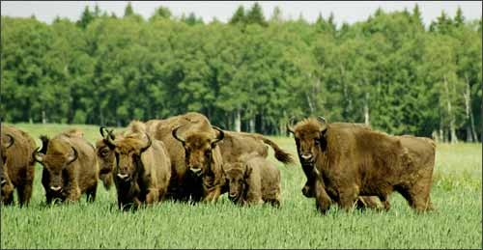
КРАСНАЯ КНИГА

РЕСПУБЛИКИ МОРДОВИЯ

(ЖИВОТНЫЕ)

САРАНСК 2005
Красная книга- документ временного действия, поскольку условия обитания животных постоянно меняются и всё новые, и новые виды могут оказаться в катастрофическом положении.
Вероятно, каждый из нас слышал о Красной книге, но немногие знают её историю. В 1948 г. В небольшом городке Фонтенбло (недалеко от Парижа) на международной конференции был основан Международный союз охраны природы, преобразованный вскоре в Международный союз охраны природы и природных ресурсов (МСОП). Одной из основных задач МСОП было выявление видов животных (а позднее и видов растений), находящихся на грани исчезновения и требующих незамедлительной заботы человека и разработки рекомендаций по их спасению.
Составление первого варианта Красной книги потребовало 14 лет напряжённого труда. Она вышла в свет в 1963 г. В двух томах, первый из которых включал сведения о 211видах и подвидах млекопитающих, а второй - о 312 видах и подвидах птиц.
Второе издание Красной книги было опубликовано в 1966-1971 гг. и состояло уже из трёх томов. Они включали информацию о числе видов и подвидов млекопитающих, птиц, пресмыкающихся и земноводных.
Во втором издании была принята новая классификация редких животных, вносимых в Красную книгу, и установлены следующие категории:
1) находящиеся под угрозой исчезновения – быстро сокращающиеся в числе виды, спасение которых уже невозможно без осуществления специальных мер охраны;
2) сокращающиеся – еще встречающиеся в количествах, достаточных для выживания, но численность, которых продолжает быстро и неуклонно сокращаться;
3) редкие – не находящиеся под угрозой вымирания, но встречающихся в таком небольшом количестве или на таких ограниченных территориях, что могут вскоре исчезнуть;
4) неопределенные – малоизвестные, очевидно находящиеся под угрозой, но из-за недостатка сведений не имеющей достоверной оценки.
Сведение о первой категории были напечатаны на красной бумаге, о второй – на желтой, о третий – на белой, о четвертый – на серых листах (в виде аннотированного списка)
Красная книга СССР вышла в свет в августе 1987г. Для каждого вида и подвида, животных в Красной книге СССР даны следующие сведения: название и систематическое положение, статус, географическое распространение, места обитания и их современное состояние, численность в природе, особенности процесса размножения, конкуренты, враги и болезни, причины изменения численности, численность в неволе, принятые меры охраны, необходимые меры охраны, источники информации. Характеристика каждого вида животного здесь многообразнее, чем в Красной книги МСОП. В отношении категории статуса в первом издании Красной книги СССР рассматривается две категории: А - виды, находящиеся под угрозой исчезновения, и - редкие виды. Всего в Красную книгу СССР внесено 62 вида и подвида млекопитающих, 63 вида птиц, 8 видов земноводных и 21 вид пресмыкающихся. Для каждого вида даны рисунок и карта распространения.

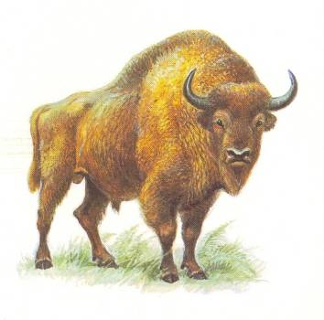

Зубр.

Крупный бык массивного телосложения, с мощным телом, большой и тяжелой головой. Длина тела до трех метров, высота в холке до двух метров, вес до тысячи кг. Окраска в зимний период темно- бурая, летом несколько рыжее.
В Мордовский заповедник зубр завезен в 1956 году. Численность гибридного стада (зубробизонов)- около тридцати голов - в заповедники находится под строгим контролем.

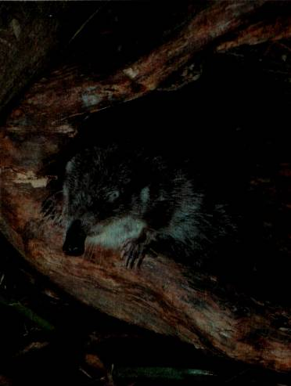
Выхухоль.

По внешнему виду выхухоль напоминает крупную землеройку. Тело, заостренное в сторону головы, конец которой вытянут в хоботок. Покрыта густым, ровным и мягким ненамокающим серебристым мехом. Сверху тёмно-серая или бурая, снизу светлая. Задние лапы большие и шире передних. Между пальцами передних и задних ног имеется плавательная перепонка. Хвост длинный, почти равен длине тела, уплощённый с боков .Длина тела 13-20 см.
Выхухоль - типичный обитатель водоёмов. Вид оседлый, избранные водоёмы покидает только в исключительных случаях. Зверёк любит достаточно глубокие, непромерзающие зимой водоёмы, с хорошо выраженными зонами растительности, у нас часто селится в старицах, затонах и по тихим речкам. Ведет сумеречный и ночной образ жизни. Питается в основном животными: насекомыми и их личинками, червями, пиявками, моллюсками, в основном двустворчатыми, раками и очень редко рыбами и лягушками, изредка поедает и растительные корма.
Норы устраивают, подобно ондатре, в крутых берегах. Гнездовая камера имеет не только выход ниже уровня воды, но и продух на поверхность,
расположенный среди древесной растительности.
Из факторов, отрицательно влияющих на численность выхухоли в Мордовии, выделяются следующие: участившиеся паводки и засухи, которые лишают их убежищ, гидромелиорация, разрушающая места обитания, сетное и охотничье браконьерство, выпас скота по берегам.

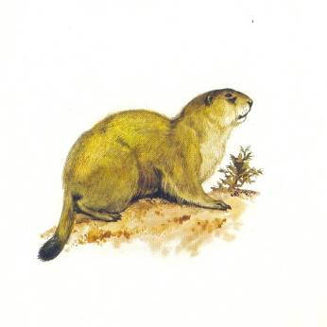

Байбак европейский.

Крупный сурок. Длина тела 49-58 см. Хвост короткий, на конце темный. Спина песчано-желтая с черной или темно-бурой рябью. Низ несколько темнее и рыжее боков. Голова чуть темнее спины. Щеки светлые, под глазами темные пятна.
На территории Мордовии было несколько небольших колоний в Ардатовском, Инсарском районах, но распашка мест обитания и активная добыча привели к тому, что последние экземпляры были уничтожены уже в 60-х годах. Долгое время байбак европейский отсутствовал на нашей территории. В последние годы общество охотников и рыболовов занялось расселением зверька. Он был завезен из Ульяновской области. Сурки прижились, и есть основания полагать, что реакклиматизация удастся принадлежащей, конечно, охране.
Байбак европейский – колониальное животное, заселяющее нераспаханное злаково-разнотравные участки по оврагам и балкам, любит крутые склоны на водоразделе и речные долины с меловыми обнажениями. Соседство человека и выпас скота не снижают численности (если нет браконьерства). Делает глубокие и обширные зимовочные норы, которые имеют 1-2, иногда больше входов. Кроме зимовочных, рядом делает много временных, защитных нор. Сурок питается только травянистой растительностью, предпочитая дикие растения. На зиму запасов пищи не делает. В сентябре- октябре залегает в спячку. Спаривание начинается до весеннего выхода из убежища, через 42 дня появляются молодые, в выводки 4-5 детенышей.
Главными причинами снижения численности являются распашка мест обитания и браконьерство.
Для сохранения байбака европейского в Мордовии необходимо продолжить расселение, в местах образования колоний организовать заказники или памятники природы и их четкую охрану.
Мы обращаемся к учителям, ученикам, всем людям, любящим природу, отнестись особо к этому интересному животному, самим охранять его и разъяснять другим необходимость его сохранения. Помните - совсем недавно этот сурок был занесен в «черный список» исчезнувших видов млекопитающих нашей республики, и только стараниями всех возможно его восстановить.
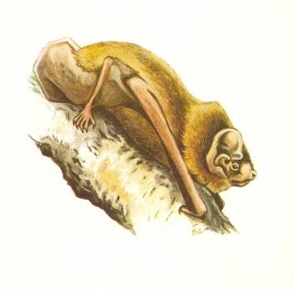

Гигантская вечерница.

Внешний вид как у всех летучих мышей. Отличается от других крупными размерами (почти в полтора раза крупнее обычной летучей мыши - рыжей вечерницы), узкими, длинными крыльями и большими округлыми ушами. Подмышечная часть летательной перепонки густо покрыто волосами. Окраска меха рыжая.
Гигантская вечерница не образует собственных колоний и встречается по одной или по две- три особи в колониях рыжих вечерниц в дуплах лиственных деревьев.
Причины сокращения численности гигантской вечерницы общие для всех летучих мышей. Это сокращение мест обитания в связи с уничтожением (планомерной вырубкой) фаутных деревьев, зараженных грибами, поломанных, дуплистых, а также омоложением леса – среди лесов Мордовии преобладают молодые и средневозрастные насаждения. Все возрастающее применение ядохимикатов для борьбы с вредителями и использование гербицидов. Немаловажное значение имеет и непосредственное уничтожение их человеком. До сих пор люди имеют предвзятое мнение о летучих мышах, а ведь это одни из самых полезных животных. Они питаются насекомыми, уничтожая большое количество вредителей.
Охрана летучих мышей является одной из важнейших задач ввиду почти повсеместного их исчезновения, и она должна иметь следующие направления: развитие биологических методов борьбы с вредителями, чтобы сократить применение ядохимикатов, запрещение разорения колоний летучих мышей- объявление их памятниками природы; изготовление и развешивание искусственных гнездовий.

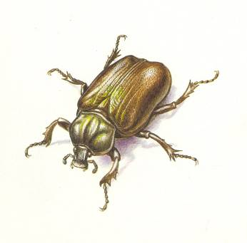

Восковик отшельник.

Довольно крупный жук (длина тела 22-33,7 мм), окраска темная, как бы с восковым налетом.
Обитает в старых широколиственных лесах. Лет жуков наблюдается с конца июня до сентября. Летают обычно вечером и ночью, днем прячутся в дуплах. Взрослые жуки питаются вытекающим соком деревьев. Яйца откладывают в трухлявую древесину старых лиственных деревьев, здесь, в трухе, в гнилой древесине дупел, и развиваются личинки. Продолжительность развития одного поколения не менее двух лет.
Численность сокращается в связи с уничтожением старых дуплистых деревьев (дуба, яблони, груши, осокоря, ивы и др.) и применением ядохимикатов. Вид требует охраны.

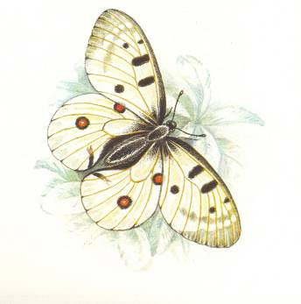
Аполлон.

Крупная красивая бабочка. Размах крыльев 70-90 мм. Населяет
сухие боры и перелески, часто с песчаным и известковым грунтом. Лет в июле-августе, имеет одно поколение. Питается на цветках различных растений.
Из яиц осенью или весной выходят гусеницы, которые питаются листьями очитков. Развитие гусениц завершается в июне, окукливание происходит на земле.

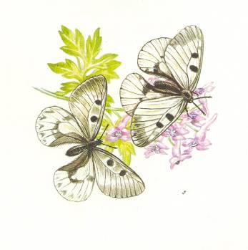
Мнемозина.

Бабочка средних размеров. Размах крыльев 52-60 мм. Предпочитает сырые луга и большие поляны в тенистых лесах. Лет бабочек в мае-июне. В году одно поколение. Гусеница питаются ночью листьями различных видов хохлаток, иногда и других растений. Окукливание происходит на земле, в листьях.
Причинами снижения численности могут являться неумеренные вырубки, сбор растений хохлатки и применение ядохимикатов в борьбе с вредителями.

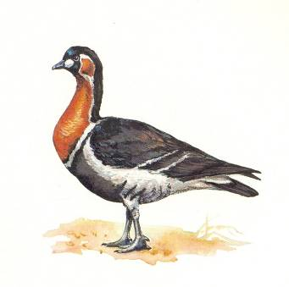
Краснозобая казарка.

Птица меньше гуся. От других гусей отличается окраской. Верх головы, спина, крылья и брюхо черные. Щеки, низ шеи, грудь красно- коричневые. Пятно у клюва, полоса на боку и подхвостье белые.
Во время пролета казарка залетает иногда и на территорию Мордовии, в это время (весной и осенью) она должна являться у нас объектом охраны. Охотники должны помнить, что добыча краснозобой казарки категорически запрещена.

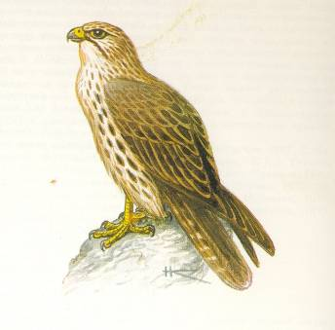
Балобан.

Сокол величиной с ворону. Самцы много меньше самок. Окраска верха тела от глинисто-серой до темно-бурой, низ беловатый с темными каплевидными пестринами. Молодые однотонно-буроватые. Темные «усы» под глазом выражены неясно. В полете выглядит крупнее других наших соколов, обращают на себя внимание длинные, широкие, заостренные крылья и короткий хвост. Полет достаточно стремителен. Балабан хорошо парит, высматривая добычу, трепещет на одном месте. Питается птицами. Охотясь, взлетает над летящей птицей (делает «ставку») и стремительно бросается на нее. Берет добычу с земли. Сидит прямо - «столбиком».
Перелетная, или кочующая птица. Гнездовой ареал включает южные окраины лесной зоны, лесостепь, а также островные леса степной зоны. Гнездится в лесах вблизи открытых пространств, в отдельных насаждениях, старых лесополосах. Устраивает собственные гнезда или занимает чужие. В кладке 3-5 охристо-буроватых с темными пятнами яиц.
Территория Мордовия находится в северной части ареала. У нас в республики балабан очень редок. Известны: гнездо с птенцами, расположенное на сосне в Мордовском заповеднике (1962 г.), и две встречи по реке Алатырь.
Причины сокращения численности те же, что и для других хищных птиц. Обнаруженные гнездовья тщательно охраняются.

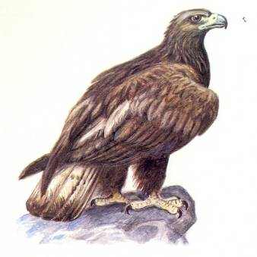
Беркут.

Самый крупный из наших орлов. Длина до девяноста см, вес до трех кг. Общая окраска темно-бурая. У взрослых птиц верх головы и шеи светлый, охристо-желтоватый. Хвост довольно длинный, у молодых резко двуцветный, в основном светлый, охристо-белый с темным концом. У сидящих беркутов сложенные крылья не прилегают к туловищу, а слегка расставлены в стороны. Полет- парение с редкими взмахами крыльев. В полете концы крыльев с пальцеобразно расставленными перьями.
На территории Мордовии редок. Еще в начале века у нас был обычен и гнездился в лесах у реки Алатырь, вдоль реки Суры, по рекам Вад, Мокша, в Мордовском заповеднике (30-е годы). В настоящее время точных мест гнездования мы не знаем, хотя пары беркутов периодически отмечаются в Зубово-Полянском, Теньгушевском и Ардатовском районах.
Гнезда строит на вершинах раскидистых деревьев. В кладке 1-3 грязно-белых с бурыми крапинками яйца. Охотится на открытых пространствах, у нас - в поймах. Питается крупными животными, наличие которых и определяет численность беркута. Поедает падаль.
Беркут - оседлая птица, но из нашей республики на зиму откочевывает к югу.
Для сохранения необходимы охраны мест гнездования и жестокая борьба с браконьерством.

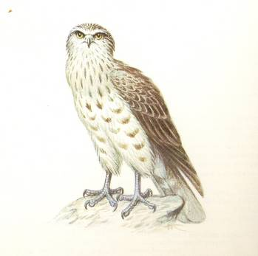
Змееяд.

Крупная хищная перелетная птица, по размерам больше коршуна. Окраска верха тела бурая, низа - белая с редкими продольными пестринами на зобе и поперечными на груди. Сидящая птица отличается большой серой головой с крупными желтыми глазами. В полете видны широкие большие крылья с расставленными на концах перьями и довольно длинный хвост с небольшим числом поперечных полос. Питается ящерицами, змеями, лягушками, редко крупными насекомыми, мелкими птицами, грызунами.
Населяет нашу зону смешанных лесов и лесостепи. В Мордовии чаще отмечается в лесах западной части, хотя встречается в Присурье, например, в Симкинском лесничестве. Это редкая птица. Гнезд не обнаружено.
Прилетает к нам в конце апреля-мая. Гнездится в глухих местах с высокой численностью змей. Гнезда устраивает высоко на деревьях. В кладке 1-3 яйца.
Большое влияние на численность змееяда оказывает наличие и обилие змей (у нас - ужа обыкновенного), так как у этого хищника довольно высока пищевая специализация. Змееяд очень пуглив и недоверчив к человеку. Осушение и освоение болотистых лесов, развитие туризма уничтожают места обитания змееяда и сокращают численность змей.
Для сохранения необходимо специальное обследование потенциальных местообитаний змееяда и строжайшая охрана выявленных гнездовий.

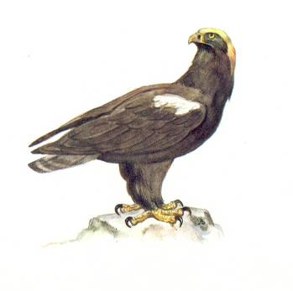
Могильник.

Крупный орел. Перелетный вид. Размах крыльев около двух метров. Клюв мощный. Голова сверху плоская, с выдающимися над глазами, как бы надбровными дугами. Длина тела 80 см, вес до трех кг. Общая окраска темно-бурая. Верх головы и шеи желтоватый, на плечах у взрослых белые пятна. Хвост одноцветный, бурый. Молодые сверху бурые, снизу рыжевато-коричневые с продольными темными пестринами. Полет медленный, величественный, с резкими взмахами крыльев, парящий. Перья на конце крыла расставлены пальцеобразно. Хвост в полете кажется очень коротким. Часто можно увидеть сидящим на отдельных деревьях, стогах.
Территория Мордовии входит в самую северную часть ареала. В нашей республике гнездится относительно постоянно. Относится к редким видам. Гнезда найдены по реке Мокше у села Русские Пошаты Ельниковского района, в Мордовском заповеднике и у села Мордовский Шадым Ковылкинского района, по реке Алатырь в Заводском лесничестве Ардатовского района и по реке Суре – в Симкинском лесничестве Большеберезниковского района.
У нас предпочитает спелые островные сосновые леса, небольшие по площади, примыкающие к поймам рек. Гнездо устраивает на вершине дерева, преобладающего над другими. В кладке 1-3 белых яйца, чаще 2.
Численность может колебаться в зависимости от наличия корма. В Мордовии значительный процент в корме составляют грачи и мышевидные грызуны.
Могильник - осторожная птица, и любые работы в районе гнездования заставляют его покинуть гнездовье.
Сохранить вид возможно, лишь объявив памятниками природы места его гнездования, с зоной покоя вокруг них.

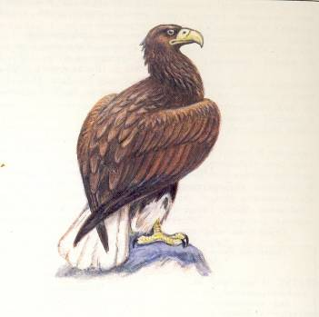
Орлан-белохвост.

Самая крупная птица из наших хищников. Длина 90 см, вес до четырех кг и более. Клюв и лапы очень массивные. Крылья широкие и длинные, в размахе более двух метров, во время полета в кисти не согнуты, а крайние перья крыла расставлены пальцеобразно. У взрослых птиц голова и шея светлые, грязно-беловатые, хвост короткий, клиновидный, белый, остальное оперение серо-бурое. Молодые полностью серовато-бурые.
На территории Мордовии изредка его встречали в долине реки Алатырь и у Мордовского заповедника.
О любой находке орлана-белохвоста и тем более о его гнездовании необходимо сообщить специалистам.
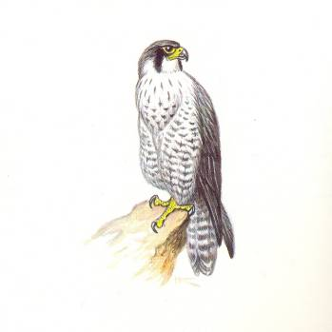
Сапсан.

Сокол величиной больше голубя. Самки крупнее самцов. Верх темный. У взрослых низ беловатый с пестринами, у молодых - буроватый. На щеках хорошо заметны черные «усы», на голове того же цвета «шапочка». В полете бросаются в глаза длинные острые крылья и сравнительно короткий хвост. Полет стремительный, с частыми взмахами. Парит редко, никогда не трепещет на одном месте. В полете крылья несколько согнуты в кисти, на концах крыльев перья плотно прилегают друг к другу. Делает ставки. В отличие от балабана сапсан ловит свою добычу (птиц) на лету.
Для Мордовии птица очень редкая. До сих пор не найдено ни одного гнезда, хотя встречи единичных и даже пар наблюдались. Нахождение гнезд сапсана у границ нашей республики говорит о том, что сокол-сапсан у нас загнездиться может. Для сохранения этого вида следует поступать так же, как и в предыдущих случаях.

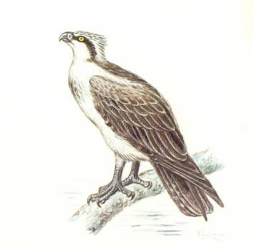
Скопа.

Хищная птица крупнее коршуна. Спина, верхняя часть крыльев и хвоста темные. Голова и весь низ очень светлый с редкими пестринами. Через глаз идет назад темная полоса. На затылке удлиненные, более светлые перья образуют хохол.
В МАССР гнездилось на реках Мокше, Ваде, Алатыре, Суре. Последние тридцать лет гнезда в нашей республике встречаются чрезвычайно редко, например в 1975 году в Инсарском лесничестве по реке Иссе. Однако присутствие скопы отмечается в разных районах, гнезда не находятся. Скопу надо считать чрезвычайно редкой птицей Мордовии.
Селится скопа только вблизи рек и озер, богатых рыбой. Большое гнездо устраивает на вершине высокого дерева, предпочитает суховершинные деревья. Прилетает скопа обычно в конце апреля. В кладке 2-3 бледно-голубоватых с красно-бурыми крапинками яйца. В октябре скопа улетает на зимовку.
Причинами сокращения численности являются: уменьшение пригодных для гнездования прибрежных лесных территорий и увеличение фактора беспокойства в результате рубок, строительства, развития рекреационных зон и т.д., уменьшение численности рыбы в наших водоемах и возможности ее добывания (присутствие людей, мутная вода). Погибает скопа и от наличия ядохимикатов в поедаемой рыбе.
Для сохранения скопы необходимо выявления гнездовий (если они остались) и организация вокруг них зоны покоя.

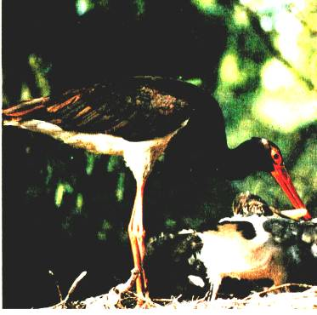
Черный аист.

Очень крупная длинноногая и длинноклювая птица. Клюв и ноги красного цвета. Окраска и сочетание белого и черного. Весь верх, голова, шея и грудь черные, низ белый. Взлетает с земли с тяжелыми взмахами, пробежав несколько метров. В полете шея и ноги вытянуты, крылья длинные, округлые. Взмахи медленные, глубокие, часто парят в воздухе.
На территории Мордовской АССР чрезвычайно редок. В начале века отмечался в лесах у города Темникова и в пойме Алатыря недалеко от Кемли. За последние десятилетия более или менее постоянно гнездится лишь одна пара в Мордовском заповеднике. Других мест гнездования в нашей республике не обнаружено.
Весной аисты прилетают, когда еще не совсем сойдет снег. Для гнездования обязательно сочетание старых лесных массивов или колков с поймами или болотами. Крупные гнезда устраивают на высоких старых деревьях, в глухих, редко посещаемых человеком местах. Гнезда используются в течении нескольких лет и ежегодно ремонтируются и достраиваются. В гнездах откладывается от двух до пяти белых яиц, но птенцов появляется меньше. Уже в начале октября аисты покидают нашу республику.
Численность черного аиста сокращается в связи с хозяйственной деятельностью в лесах, осушение болот, ростом фактора беспокойства.
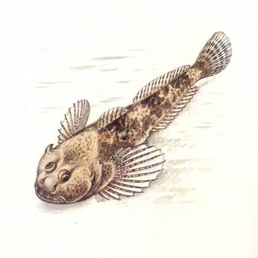

Обыкновенный подкаменщик.

Мелкая рыба величиной с ерша. Длина тела 10-12 см. Тело голое. Голова большая, широкая, уплощенная. Гребни на голове отсутствуют. Окраска тела сероватая, коричневатая или зеленоватая. Широкие, округлые грудные плавники. Брюшные плавники светлые без полосок и пятен.
Малоподвижная, донная рыба. Обитает в хорошо аэрируемых проточных водоемах с чистой водой. Обычно встречается на перекатах с каменистым дном. Живет поодиночке, под камнями. Становится половозрелым на 3-4 году жизни. Нерестится весной или в начале лета. Икринки приклеиваются к нижней поверхности камней. Кладки охраняет самец. Питается донными беспозвоночными, реже мальками рыб. Является индикатором чистоты водоемов.
Для Мордовской АССР очень редкий вид. Пока обнаружен лишь в одном месте, на перекатах реки Мокши у села Русские Пошаты Ельниковского района, где вполне обычен.
Причиной сокращения численности является загрязнение рек промышленными стоками и отходами сельскохозяйственного производства.
Район села Русские Пошаты предложен в качестве памятника природы по сохранению подкаменщика.

Над Красной книгой работал ученик 9 И класса Лицея №7 г. Саранска
Седов Павел.

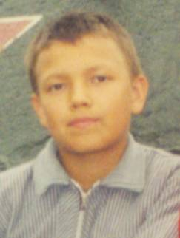

Также в работе принимали
участие ученики 9 И класса

Сергеев Виталий; Масленников Александр;
Попков Алексей; Захарова Екатерина.

